2. Чтение помогает общаться с людьми
За счет чтения повышается не только грамотность, но и ваши речевые навыки — способность четко, ясно и красиво формулировать свои мысли. Уже после прочтения нескольких классических произведений в вас повысится талант рассказчика. Вы станете более интересным собеседником, производя особенно большое впечатление на тех людей, которые не читают вообще.
3. Чтение добавляет уверенности
Чтение книг делает нас более уверенными. Когда в разговоре мы демонстрируем высокую эрудицию и глубокое знание того или иного предмета, то невольно ведем себя более уверенно и собранно. А признание окружающими ваших познаний положительно сказывается на самооценке.
4. Чтение снижает стресс
В современном мире избавления от стресса — основная забота многих людей. Богатство и ритмика книжного текста имеет свойство успокаивать психику и освобождать организм от стресса. Особенно помогает в этом регулярное чтение перед сном.
5. Чтение развивает память и мышление
Одно из важных преимуществ чтения книг — это тот положительный эффект, который оно оказывает на наше мышление. При чтении мы больше рассуждаем, чтобы понять ту или иную идею произведения.
6. Чтение защищает от болезни Альцгеймера
По данным научных исследований, чтение действительно защищает от заболеваний мозга. Когда вы читаете, активность мозга увеличивается постоянно находится в тонусе, что улучшает его состояние.
7. Чтение делает моложе
Давно доказано, что организм человека стареет быстрее, когда стареет мозг. Чтение заставляет ваш мозг постоянно работать, в результате ваша старость отодвигается.
8. Чтение делает нас более творческими
Креативные люди могут генерировать сразу несколько отличных идей. Откуда их можно взять? Из книг. Читая произведение, вы можете почерпнуть оттуда массу идей, которые впоследствии воплотить в жизнь.
9. Чтение улучшает сон
Если вы систематически будете читать перед сном, то вскоре организм привыкнет к этому, и тогда чтение станет своеобразным сигналом для организма, который говорит о скором отходе ко сну. Таким образом вы не только улучшите свой сон, но и утром будете чувствовать себя бодрее.
10. Чтение улучшает концентрацию
При чтении необходимо сконцентрироваться на содержании произведения, не отвлекаясь на посторонние предметы. Этот навык очень полезен при любой другой деятельности. Также чтение книг развивает объективность и способность принимать взвешенные решения
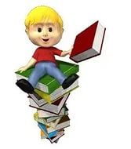
Филиал МАОУ Сорокинской СОШ № 3 Ворсихинская СОШ

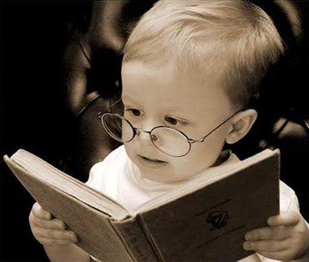
1. Чтение книг увеличивает словарный запас
Когда вы читаете произведения разных жанров, то сталкиваетесь со словами, которые обычно не используются в повседневной речи. Если какое-то слово вам незнакомо, совсем не обязательно искать в словаре его определение. Иногда о значении термина можно понять по содержанию. Чтение помогает не только в увеличении словарного запаса, но и повышает вашу общую грамотность.
2019 год

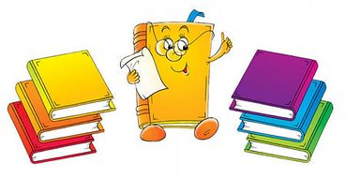
06.09.19 | «Есть имена и есть такие даты»  (дни боевой славы) Книжная выставка
16.09.19 | «Школьная переменка»  Выставка- коллаж
11.10.19 | «Путешествие в Читай- город» (знакомство с библ.) Библиотечный урок
15.11.19 | «Литературное раздолье»  Библдартс
20.12.19 | «Зимний новогодний тарарам»  Книжная выставка настроения
26.12.19 | «В стране весёлого детства»  Литературный час
17.01.20 | «Секреты отличного настроения» (Всемирный день «спасибо»)  Выставка игра
27.01.20 | «Ленинград – город непобеждённых» Выставка понарама
14.02.20 | «Пушкин навсегда» День памяти А. С. Пушкина
21.02.20 | «Армейский следопыт»  Кн. выставка к дню защитника Отечества
13.03.20 | «Громко…у открытого микрофона»  Поэтическая переменка
27.03.20 | «Страница 20»  Чемпионат по чтению вслух среди старшеклассников
13.04.20 | «Космические дали»  (день космонавтики) Книжная выставка
07.05.20 | «Салют, Победа!» - 75 лет со дня победы.  1. «Была весна – весна Победы» (кн.выставка)  2. «Огонь…из боевой каски» (репортаж – обзор о книгах ВОВ)  3. «Письмо Победы»  (акция)  4. «Герой в моей семье»  (конкурс литературного творчества)

